1. 坐标关系



1. DH参数，描述了如何从坐标系到坐标系

DH参数定义：

* ：绕轴，从旋转到的角度；
* ：沿着，从移动到的距离；
* ：沿着，从移动到的距离；
* ：绕轴，从旋转到的角度。

|  |  |  |  |  |
| --- | --- | --- | --- | --- |
| 关节 |  |  |  |  |
| 1 | 0 | 0 | 0 |  |
| 2 | -90 | 0 | 0.125 |  |
| 3 | 0 | 0.5 | 0 |  |
| 4 | -90 | 0 | 0.25 |  |
| 5 | 90 | 0 | 0.125 |  |
| 6 | -90 | 0 | 0.125 |  |

1. 齐次变换矩阵



使用Matlab验证后，该齐次变换矩阵正确

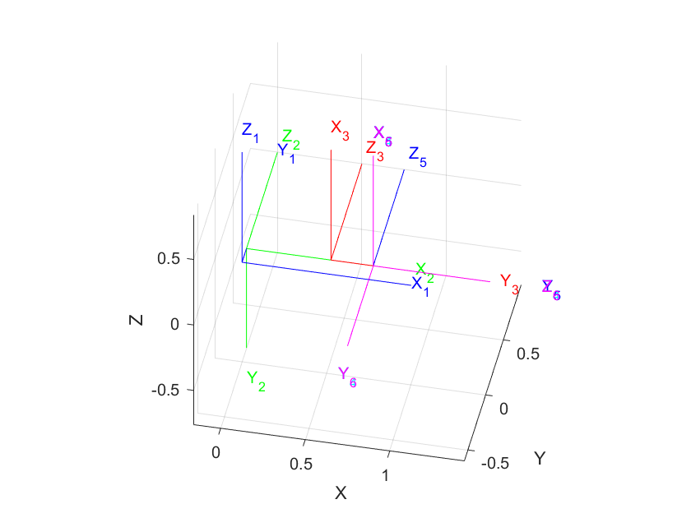

若仅考虑旋转变化，为了与凯恩方法文档同步，平移变化采用连杆长度的坐标方式，即对坐标系的点



则变换矩阵仅为旋转变换矩阵：



1. 动力学参数

|  |  |  |  |  |
| --- | --- | --- | --- | --- |
| 连杆 | 质量 | 质心相对关节坐标 | 连杆对关节转动轴的转动惯量 | 连杆长度坐标 |
| 1 | 6.25 | (0, 0, 0.05) |  | (0, 0.125, 0) |
| 2 | 5 | (0.25, 0, 0.025) |  | (0.5, 0, 0) |
| 3 | 1.25 | (0, 0.125, -0.025) |  | (0, 0.25, 0) |
| 4 | 0.9817 | (0, 0, 0.0625) |  | (0, 0, 0.125) |
| 5 | 1.25 | (0, 0.0625, 0) |  | (0, 0.125, 0) |
| 6 | 0.125 | (0, 0, 0.025) |  | \ |